Lernaufgabe: „Sprachlos – Sprachdeprivation und was es mit einem macht…“
Transkulturelle Kommunikative Kompetenz
Lernaufgabe
Niveaustufe 4:
„Sprachlos – Sprachdeprivation und was es mit einem macht…“ – Förderung transkultureller kommunikativer Kompetenz mit dem Schwerpunkt kulturelles Wissen, transkulturelle Einstellungen und Bewusstheit, transkulturelles Verständnis und Handeln, indem sie sich mit dem Fachbegriff „Sprachdeprivation“ und der eigenen Sprachidentität sowie den alltäglichen, kommunikativen Lebenssituationen (Familie, Freunde, Schule) auseinandersetzen.

Lernvoraussetzungen
Die Schülerinnen und Schüler
- beschreiben Sprachbarrieren aus der eigenen Lebenswelt,
- haben Kenntnisse über verschiedene familiäre „Sprachwelten“ (Eltern und Kind taub / Eltern hörend, Kind taub / Kind hörend, Eltern taub) und damit zusammenhängende Besonderheiten und Herausforderungen,
- kennen die geschichtlichen Hintergründe des Mailänder Kongresses (1880),
- können die Begrifflichkeiten erläutern: Audismus und Oralismus (Sprachliche Deprivation),
- können LUG/LBG und DGS unterscheiden,
- können kulturelle Besonderheiten der Hörenden und Tauben Menschen beschreiben.

Lernergebnisse
Transkulturelle-kommunikative Kompetenz/kulturelles Wissen

- Die Schülerinnen und Schüler setzen sich mit dem Begriff „Sprachdeprivation“ auseinander, indem sie in Gebärdensprachtexten implizite Gefühle der Gebärdenden identifizieren. Sie drücken ihre individuelle Meinung differenziert aus, interpretieren und bewerten mit Unterstützung, unter Berücksichtigung des erworbenen transkulturellen Wissens, die Darstellung von Angehörigen der Gebärdensprachgemeinschaft in ausgewählter Literatur und Filmen. Sie erstellen auf dem Hintergrund einen Film zu gelungenen Kommunikationssituationen.

Anforderungsbereiche
Anforderungsbereiche | Konkretisierung in Bezug auf die Lernaufgabe  Die Schülerinnen und Schüler… | Erwartete Lernergebnisse
AB I  Imitation, Reproduktion und Wiedererkennen | … lernen den Fachbegriff „Sprachdeprivation“ durch informierende Gebärden-sprachvideos kennen. | Die Lernenden orientieren sich an den Gebärden-sprachvideos und können den Fachbegriff „Sprachdeprivation“ erläutern.
AB II  Reproduktion, erste Konstruktionsversuche und Erkennen von Zusammen-hängen | … berichten auf Grundlage des Informationsvideos von eigenen, alltäglichen Kommunikationssituationen. | Die Lernenden berichten aus der Lebenswelt der dargestellten Personen im Informationsvideo bzw. berichten sie aus der eigenen Lebenswelt.
AB III  Zunehmend eigenständige Konstruktionen | … können den Fachbegriff „Sprachdeprivation“ zielführend zur Bezeichnung von Kommunikations-situationen einsetzen. | Die Lernenden erstellen einen Film zu gelungenen Kommunikationssituationen.

Ausgestaltung der Lernaufgabe
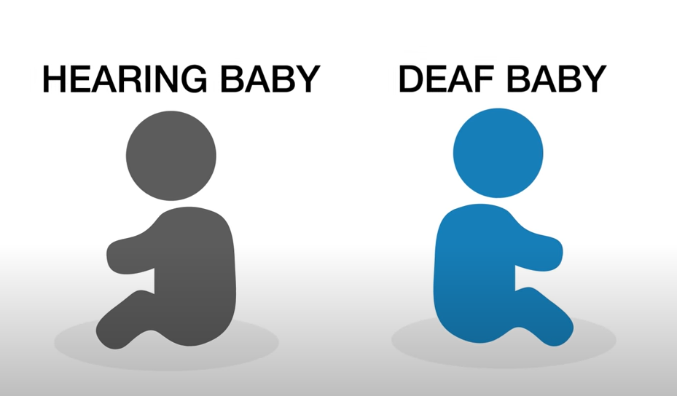

Aufgabe: Stelle deine Traumvorstellung von Kommunikation in der Familie, in der Schule und in der Freizeit im Kontrast zum Fachbegriff „Sprachdeprivation“ dar, indem du hierzu einen Film erstellst.

Möglichkeiten der Differenzierung / Unterstützungsmöglichkeiten
Einstieg: individuelle Erläuterungen in Gebärdensprache + Visualisierung durch Power-Point-Präsentation

Erarbeitung: Bei Bedarf Unterstützung durch die Lehrperson in Form von
- Gesprächsimpulsen/Leitfragen zu eigenen kommunikativen Erfahrungen / zur eigenen „Sprachwelt“ / Sprachbiografie
- Bildimpulsen zu Kommunikationsbarrieren in Familie, Schule und Freizeit

Vertiefung: Unterstützung in Form einer Checkliste zu inhaltlichen Anforderungen der Aufgabe (Traumvorstellung von Kommunikation in der Familie, in der Schule und in der Freizeit im Kontrast zum Fachbegriff „Sprachdeprivation“) und zur Erstellung von Gebärdensprachvideos. Gebärdensprachlexika bei Bedarf zur Verfügung stellen.

Beobachtungs- und Bewertungskriterien
Fachbegriff „Sprachdeprivation“:
- Grad der Verfolgung/des Verständnisses der Einführung und des Begriffs „Sprachdeprivation“
- Reaktion und Fragen der Lernenden im Anschluss an die Einführung
- Reflektion über eigene Kommunikationserfahrungen
- Formulierung einer Traumvorstellung im Kontrast zu Sprachdeprivation

Mediales Gebärden:
- Planung einer gebärdensprachlichen Videoaufnahme
- Durchführung einer gebärdensprachlichen Videoaufnahme
- Reflexion einer gebärdensprachlichen Videoaufnahme

Kompetenzüberprüfung
- (Aktive) Teilnahme der Schülerinnen und Schüler während der verschiedenen Unterrichtsphasen, u.a. am Unterrichtsgespräch
- Auswertung der DGS-Videoaufnahmen in Bezug auf das Verständnis des Fachbegriffs „Sprachdeprivation“ im Kontrast zur eigenen Traumvorstellung
- Eintrag im Portfolio/Lernheft/Ordner

Reflexion & Feedback
- Abschlussreflexion zu eigenen, bisherigen und aktuellen Spracherfahrungen sowie Schlussfolgerungen für zukünftige (gewünschte) Spracherfahrungen
- Reflexion des Verstehensprozesses:
  - Wie ist es dir gelungen, den Begriff Sprachdeprivation zu verstehen?
- Didaktische Reserve:
- Hast du neue gebärdensprachliche Ausdrücke gelernt? Wenn ja, welche?
  - Was hat dir an der Vorgehensweise gefallen? Was hat dir nicht gefallen?

Literatur
Humphries, Tom; Kushalnagar, Poorna; Mathur, Gaurav; Napoli, Donna Jo; Padden, Carol; Rathmann, Christian; Smith, Scott R. (2012): Spracherwerb für gehörlose Kinder: Verringerung der Schäden durch Nulltoleranz gegenüber der Verwendung alternativer Ansätze.
Language acquisition for deaf children: Reducing the harms of zero tolerance to the use of alternative approaches | Harm Reduction Journal | Full Text (biomedcentral.com) (Zugriff zuletzt am 13.05.2024, 17.00 Uhr)

Grote, Klaudia; Wegener, Sofia; Stenzel, Magdalena; Karar, Ege; Kompetenzzentrum für Gebärdensprache und Gestik (SignGes) der RWTH Aachen; Mental Health & Deafness e.V. und VisuKids e.V. (2024): Die verheerenden Auswirkungen von Sprachdeprivation und fehlgeleiteter Diagnostik bei tauben Kindern mit kognitiven und sprachlichen Störungen in medizinischen Zentren, Förder- und Bildungseinrichtungen.

Language Deprivation Syndrome Lecture (youtube.com)

Groce, Nora Ellen (2005): Jeder sprach hier Gebärdensprache. Erblich bedingte Gehörlosigkeit auf der Insel Martha´s Vineyard. Signum Verlag.

